简号 J1⑧179：田鼌报告与受仓隶妾

来源出处
里耶古城一号井第八层出土，原整理号 8-179。
释文、注释：《里耶秦简牍校释》第一卷，第 106 页。
图版、单字字形：秦簡字形庫（www.kaom.net）《里耶1》。

图片
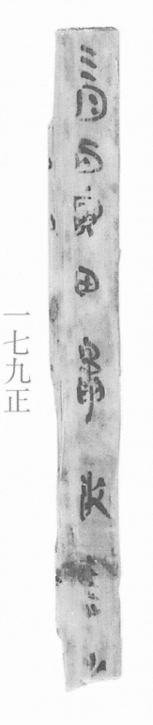
图1 里耶秦简 8-179正 正面实物照片。出处：秦簡字形庫（www.kaom.net）《里耶1》图版。
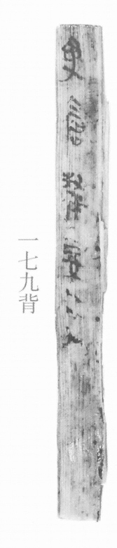
图2 8-179背 背面。出处同图1。
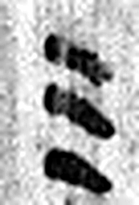 三 天地人之道也。从三數。凡三之屬皆从三。（《说文解字》卷一·三部）
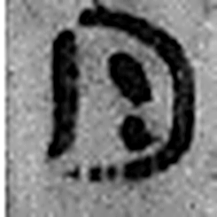 月 闕也。大陰之精。象形。凡月之屬皆从月。（《说文解字》卷七·月部）
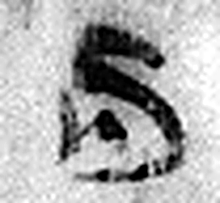 丙 位南方，萬物成，炳然。陰气初起，陽气將虧。从一入冂。一者，陽也。丙承乙，象人肩。凡丙之屬皆从丙。（《说文解字》卷十四·丙部）
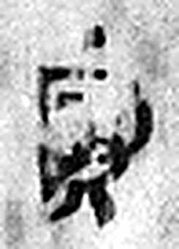 寅 髕也。正月，陽气動，去黃泉，欲上出，陰尚彊，象宀不達，髕寅於下也。凡寅之屬皆从寅。（《说文解字》卷十四·寅部）
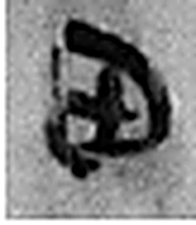 田 陳也。樹穀曰田。象四囗。十，阡陌之制也。凡田之屬皆从田。（《说文解字》卷十三·田部）
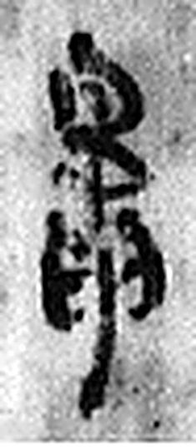 鼂 匽鼂也。讀若朝。楊雄說：匽鼂，蟲名。杜林以爲朝旦，非是。从黽从旦。（《说文解字》卷十三·黽部）
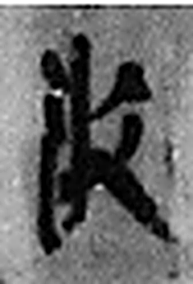 敢 進取也。从𠬪古聲。（《说文解字》卷四·𠬪部）
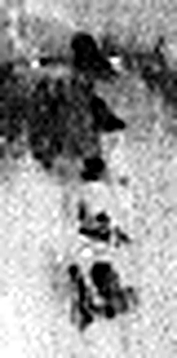 言 直言曰言，論難曰語。从口䇂聲。凡言之屬皆从言。（《说文解字》卷三·言部）
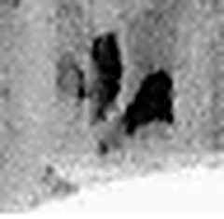 之 出也。象艸過屮，枝莖益大，有所之。一者，地也。凡之之屬皆从之。（《说文解字》卷六·之部）
图3 8-179 逐字字形与本义（共 9 字，按原简文字序）。字形出处：秦簡字形庫（www.kaom.net）《里耶1》；本义出处：《说文解字》大徐本。

释文
三月丙寅，田鼌敢言之^{［1］}〼8-179
受仓隶妾二人〼8-179背

文字
以下照录《里耶秦简牍校释》第一卷注文。
[1] 鼌，人名。

书法
正背各一栏，字迹清楚，字形窄长，笔画略粗（据图1、图2）。

简牍形制
窄长简，正背两面各有一行字，简身下端略残（据图1、图2）。

书写方式
正背两面各单行竖写（据图1、图2、据释文）。

美育价值
正面是田鼌的报告，背面记『受仓隶妾二人』，同一枚简的正背分记两件事（据释文）。

